附件：个人网厅住房公积金贷款提前还款操作手册

个人网厅住房公积金贷款提前还款操作手册

1. 选择“贷款”-“提前还款”，点击“下一步”进入提前还款功能。

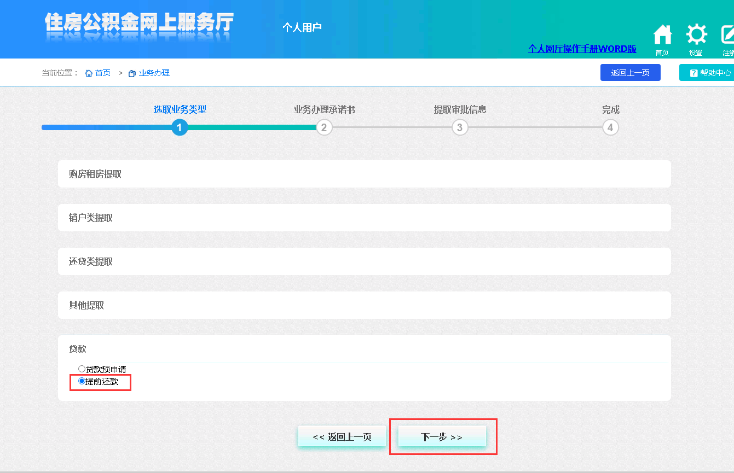

1. 仔细核对身份信息，并填写手机号码，选择贷款申请编号，点击“下一步”。

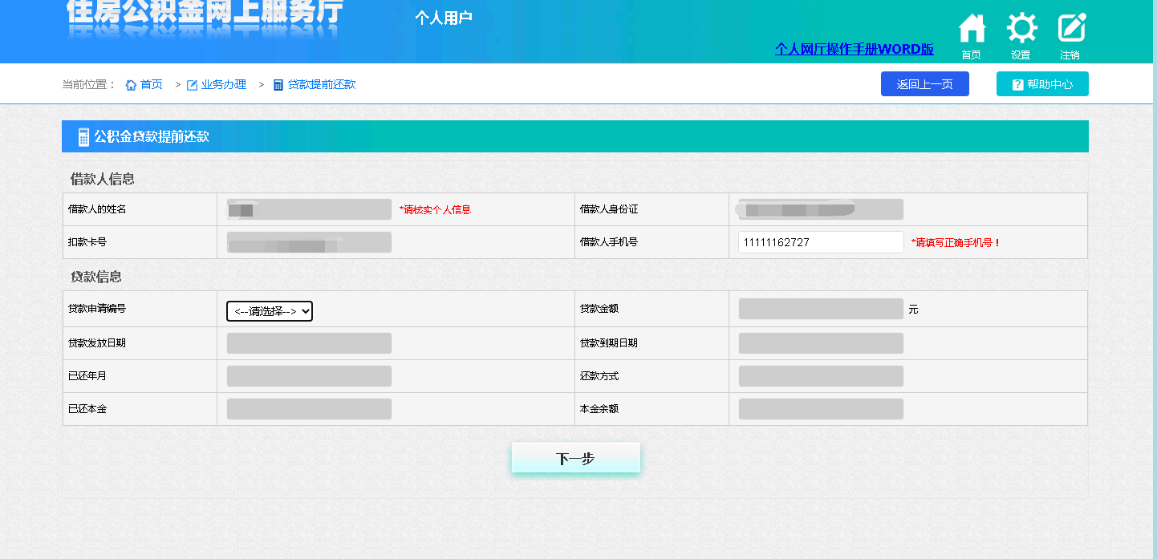

1. 选择“提前还款方式”，“部分还款”需要输入还款金额。“提前结清”不需要输入还款金额。点击“发起扣款”，使用支付宝扫描二维码，提交还款申请，系统从签约还款卡中扣划还款资金。

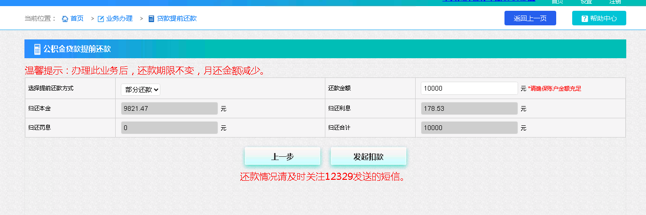

1. 业务提交后，会自动跳转到还款查询页面，在此页面查看还款进度。
2. 扣款失败的，请及时查看还款卡交易流水，如果账户资金不足，请存足后，重新办理。如果账户资金已经扣划，请联系页面上的电话，咨询处理。

（若不小心关闭此页面，也可以从“业务查询”——“提前还款进度查询”，再次进入此页面。）

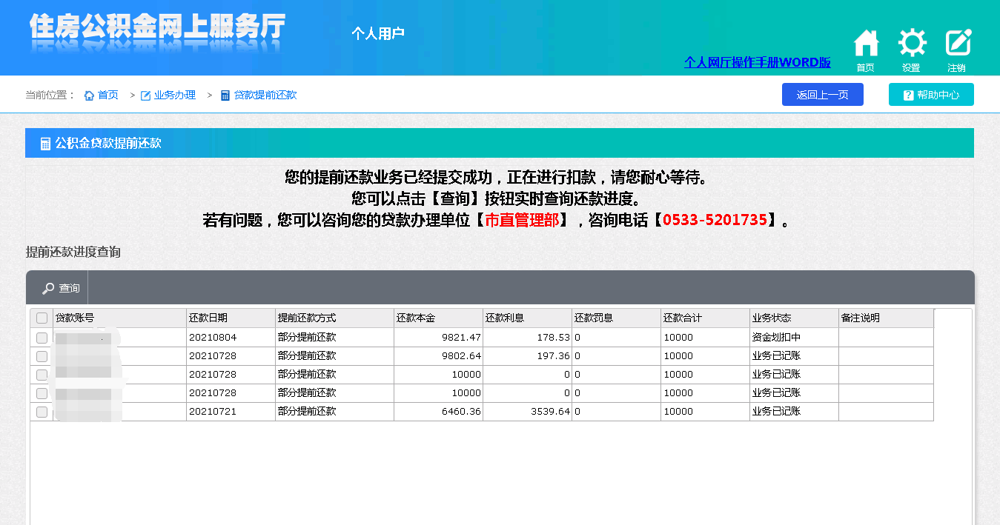

6.扣款成功后，从贷款信息页面查看自己贷款的本金余额和还款流水。

